**Министерство науки и высшего образования Российской Федерации**

**ФЕДЕРАЛЬНОЕ ГОСУДАРСТВЕННОЕ АВТОНОМНОЕ ОБРАЗОВАТЕЛЬНОЕ УЧРЕЖДЕНИЕ ВЫСШЕГО ОБРАЗОВАНИЯ**

**«НАЦИОНАЛЬНЫЙ ИССЛЕДОВАТЕЛЬСКИЙ УНИВЕРСИТЕТ ИТМО»**

**(Университет ИТМО)**

Факультет **Прикладной информатики**

Направление подготовки **45.03.04 Интеллектуальные системы в гуманитарной сфере**

Образовательная программа [**Языковые модели и искусственный интеллект**](https://isu.ifmo.ru/pls/apex/f?p=2143:13:116963507483892::NO::EP_UCHEB_YEAR,EP_MEGAFACULTY,EP_FACULTY,EP_CATHEDRA,EP_GROUP,EP_FO,EP_KVAL,EP_UCHEB_PLAN:2024/2025,-1,725,-1,K3160,-1,-1,117277)

**К У Р С О В О Й   П Р О Е К Т**

Тема: «Разработка ui/ux дизайна и клиентской части модуля шаблонизатора в МИС для НМИЦ им. В.А.Алмазова.»

Обучающийся: Рубинштейн Камилла Владимировна К3161

Санкт-Петербург 2025

**СОДЕРЖАНИЕ**

ВВЕДЕНИЕ............................................................................................................3

1 Суть проекта и процессы работы над ним.....................................................7

1.1 Описание проекта.................................................................................7

1.2 Процессы работы над проектом.......................................................10

2 Проделанная работа для достижения цели и анализ............................ ....13

2.1 Задача , поставленная передо мной.............................................13

2.2 Решение поставленной задачи......................................................... 14

2.3 Анализ проделанной работы............................................................ 22

3 Анализ взаимодействия с командой и руководителем..............................24

3.1 Взаимодействие с командой.............................................................. 24

3.2 Взаимодействие с руководителем проекта.....................................24

3.3 Оценка работы руководителя проекта............................................25

ЗАКЛЮЧЕНИЕ...................................................................................................26

СПИСОК ИСПОЛЬЗОВАННЫХ ИСТОЧНИКОВ..........................................28

ПРИЛОЖЕНИЕ …..............................................................................................29

**ВВЕДЕНИЕ**

Целью данного проекта является разработка медицинской информационной системы (МИС) для НМИЦ им. В.А. Алмазова, направленной на создание регистра пациентов с аневризмой и патологией дуги аорты. Регистры пациентов являются важным инструментом для систематизации данных, анализа клинических показателей и повышения эффективности медицинского обслуживания. Современные медицинские учреждения всё чаще внедряют цифровые инструменты для повышения качества медицинского обслуживания и эффективности работы персонала и для более качественного хранения информации о пациентах . Одной из ключевых задач в области кардиохирургии является сбор, систематизация и анализ данных о пациентах с редкими и сложными заболеваниями, такими как аневризма и патология дуги аорты. Национальный медицинский исследовательский центр им. В.А. Алмазова, являясь ведущим учреждением в области кардиологии и сердечно-сосудистой хирургии, инициировал проект по созданию регистра пациентов с этими заболеваниями. Создание регистра позволит централизованно хранить данные о пациентах, получать актуальные отчеты для анализа, отслеживать динамику заболевания и эффективность лечения.

Основная цель проекта, на который было отведено полтора месяца (с 01.11.2024 по 17.12.2024) является разработка UI/UX дизайна и клиентской части модуля шаблонизатора для МИС, используемой в Национальном медицинском исследовательском центре (НМИЦ) им. В.А. Алмазова. Работа включает проектирование удобного и интуитивно понятного интерфейса ,реализацию клиентской части, а также тестирование предложенных решений с целю повышения эффективности взаимодействия пользователей с системой.

Проект МИС решает ряд важных задач ,направленных на улучшение информационной среды и взаимодействия между пациентом и медицинским сотрудником в НМИЦ им. В.А Алмазова.

Проект по созданию регистра пациентов с аневризмой и патологией дуги аорты в рамках информационной системы МИС для НМИЦ имени Алмазова является актуальным по следующим причинам:

1. В последнее время наблюдается рост заболеваемости в области сердца поэтому отсутствие централизованной системы учета пациентов приводит к несогласованным действиям врачей и неэффективным лечениям .Регистры пациентов позволяют стандартизировать сбор данных и улучшить качество клинической работы .
2. Внедрение МИС позволит специалистам оперативно получать всю информацию о пациентах и хранить её в одном месте . Это ускорит процесс принятия решений о лечении пациентов.
3. Данный проект также автоматизирует рутинный операции и позволит сократить время врачей на оформление документов и минимизирует количество ошибок .
4. Также проект обеспечивает улучшение качества медицинский исследований и может быть применён в других областях медицины.

Таким образом ,разработка и внедрение МИС с регистром пациентов и модулем шаблонизатора для НМИЦ имени Алмазова является важным шагом в повышении качества медицинских услуг ,ускорении работы врачей и создании основы для научных исследований.

1. **Суть проекта и процессы работы над ним**
   1. **Описание проекта**

Суть проекта заключается в создании медицинской информационной системы (МИС) для Национального медицинского исследовательского центра (НМИЦ) им. В.А. Алмазова, предназначенной для ведения регистра пациентов с аневризмой и патологией дуги аорты. Основная цель системы — централизованный сбор, хранение и обработка данных о пациентах, что позволит медицинским работникам более эффективно управлять процессом диагностики, лечения и наблюдения за пациентами.

**2.2 Процессы работы над проектом**

Работа над проектом осуществлялась поэтапно. В начале был составлен план дальнейших действий для упрощения работы:

1. Знакомство с командой и с руководителем
2. Создание и редактирование технического задания на основе навыков участников команды
3. Изучение новых технологий по разработке и созданию дизайна
4. Проведение нескольких лекций для более углублённого изучения материала
5. Изучение требований к модулю
6. Тренировка на основе нескольких заданий
7. Создание прототипов
8. Написание промежуточного отчёта
9. Создание дизайн макетов на основе компонентов
10. Подготовка к защите проекта
11. Защита проекта с презентацией
12. Написание финального отчета

Проект МИС для (НМИЦ) им. В.А. Алмазова был реализован с использованием современных технологий для достижения наилучшего результата. Ниже приведено описание использованных технологий:

1. Figma использовалась для проектирования пользовательского интерфейса системы и создания дизайн-макетов. Макеты , созданные в фигме передавались разработчикам для использования их в коде. Была создана одна доска для совместного пользования, на которой все дизайнеры могли вносить изменения.
2. React.j использовался для создания интерактивного пользовательского

интерфейса (UI) для МИС. С помощью него создавались элементы интерфейса (компоненты), такие как:форма для ввода и вывода данных,таблицы с результатами анализов , графики и диаграммы на

дашборде для отображения динамики результатов.

1. HTML используется для создания структуры веб-страниц, а CSS — для стилизации интерфейса.
2. Github был основной платформой для хранения репозитория, управления версиями кода и совместной работы над проектом.

Перечисленные технологии позволили создать эффективную, надёжную и

функциональную систему для НМИЦ им. В.А. Алмазова.

1. **Проделанная работа для достижения цели**
   1. **Задача ,поставленная передо мной**

Передо мной были поставлены следующие задачи : создание прототипов , создание страницы со списком шаблонов ,создание страницы шаблона анализа .

* 1. **Решение поставленной задачи**

В начале работы над проектом мне не был известен такой инструмент как

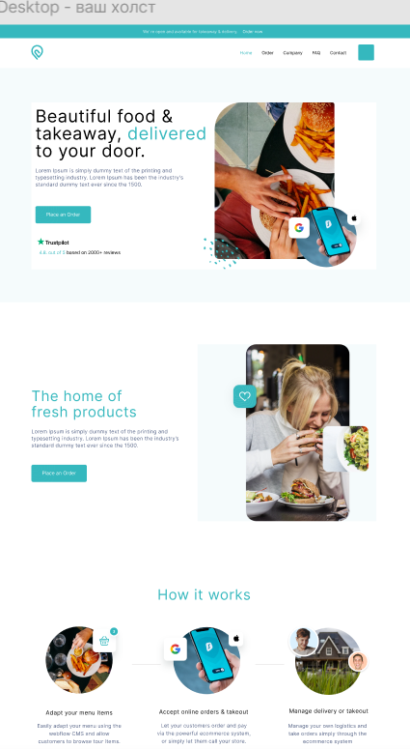Figma[1] .Поэтому мне пришлось с нуля изучить данную платформу. Для этого наш руководитель ,Каратецкая Мария провела несколько лекция ,где подробно нам рассказала про основы дизайна и познакомила нас с возможностями Фигмы. Для закрепления материала я посмотрела дополнительные лекции и видеоуроки ,также я использовала различные материалы , доступные в интернете, такие как Яндекс самоучитель[4] и основы работы с фигмой[3]. Большинство времени было потрачено именно на изучение Фигмы и её возможностей. В качестве практики нам были предложены задания для лучшего освоения материала . Мы пробовали создать новый макет на основе готового примера. Пример работы представлен на рисунке 1.

Рисунок 1

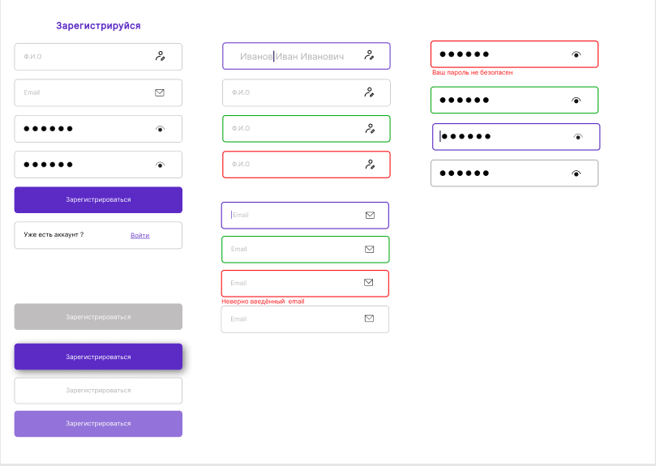Также в качестве практики мы создавали собственные компоненты в различных ситуациях.

Рисунок 2

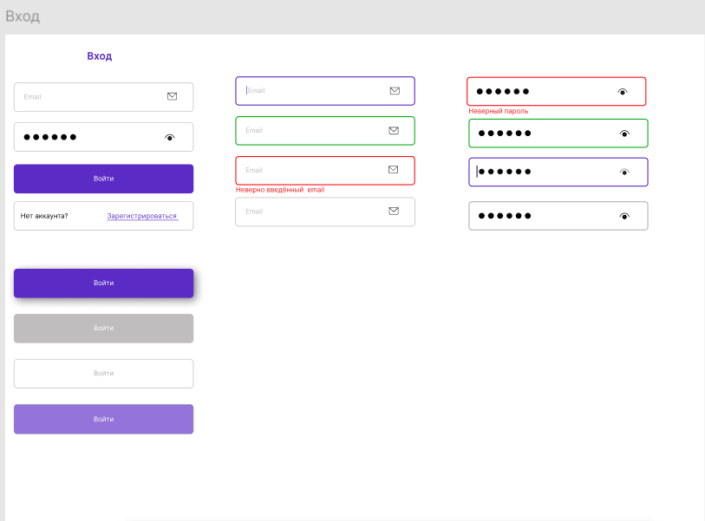

Рисунок 3

На рисунке 2 и на рисунке 3 представлены , созданные мной компоненты в различный состояниях.

Во время обучения я с нуля училась владению фигмой, поэтому было важно освоить все тонкости. Во время практической работы я глубоко проработала создание компонентов с различными вариантами, изучила авто-лейауты , изучила другие дизайн системы.

После обучения и практики я приступила к созданию прототипов страницы со списком шаблонов и страницы шаблона анализа. Важной частью создания дизайна является именно прототипирование, создание черновых черно-белых макетов помогает на первоначальном этапе посмотреть где должны располагаться элементы, какая логика поведения будет.

Рисунок 4

На рисунке 4 представлен прототип страницы со списком шаблонов.

Рисунок 5

На рисунке 5 представлен прототип страницы шаблона анализа.

Завершив работу над прототипами , я приступила к созданию непосредственно макетов . Самой сложной частью было создание компонентов ,некоторые из них мы могли использовать из готовой библиотеке ,а некоторые создавали с нуля.

Цветовая гамма была нам представлена руководителем проекта, чтобы все

дизайнеры могли работать в одной палитре. На рисунке 6 показан итоговый

заполненный макет страницы со списком шаблонов анализа.

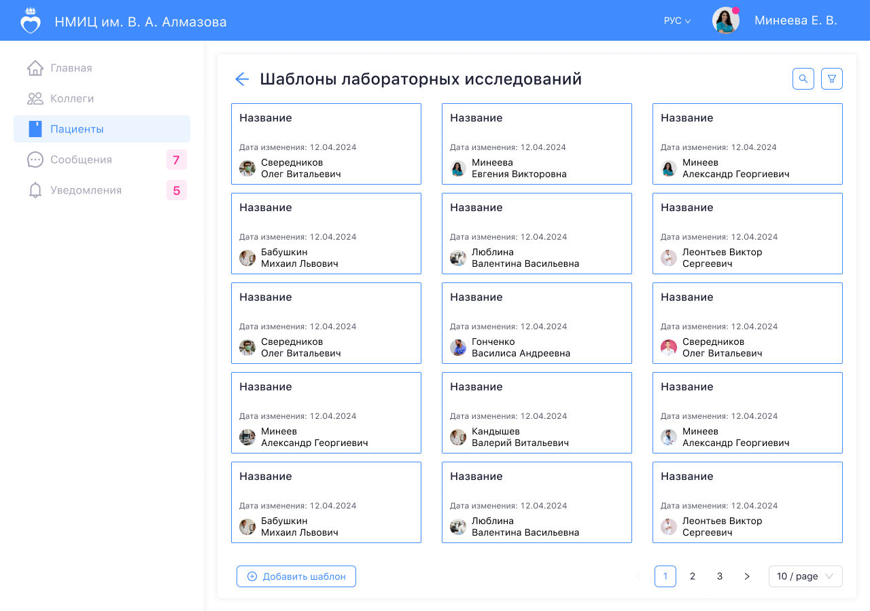Рисунок 6

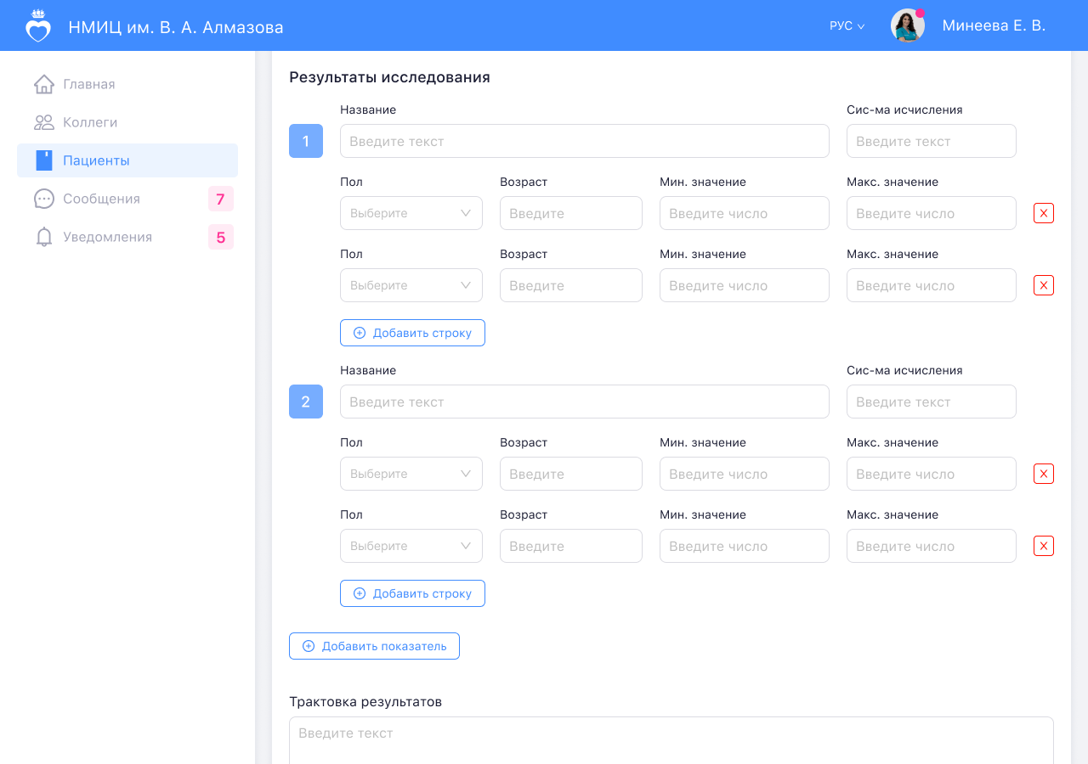На рисунке 6 показан макет со списком шаблонов анализа . Слева макет, где показан список шаблонов анализа, здесь можно отфильтровать и воспользоваться поиском.

Рисунок 7

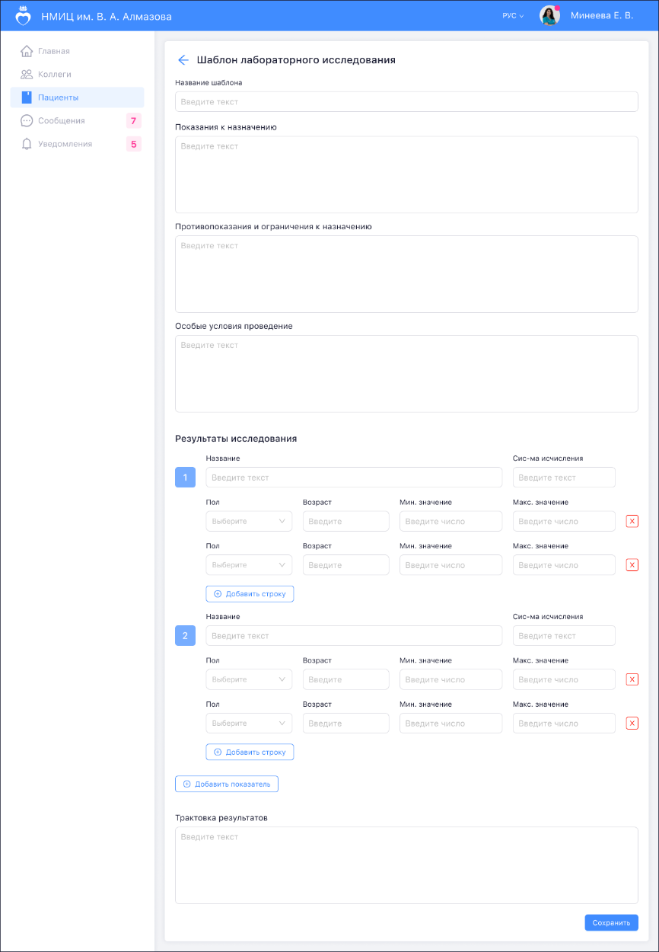На рисунке 7 показан макет также со списком шаблона анализа. При создании шаблона вводится его название, дополнительная информация. Например показания к назначения, противопоказания и пр. а также создаются непосредственно сами показатели результата анализа. Показатель можно определить для определенного пола и возраста.

Рисунок 8

На рисунке 8 представлена страница шаблона анализа.

Я не успела создать макет в режиме редактирования , так как мне не хватило опыта работы с Фигмой .

* 1. **Анализ проделанной работы**

Я довольна проделанной мной работой, так как я многому чему научилась и старалась делать всё осознанно .Есть то, что я не успела ,из-за нехватки опыта , но я уверена ,что проделанная мной работа является качественной. Полученный опыт ценный для меня и я уверена, что в будущем я применю полученные навыки.

**3Анализ взаимодействия с командой и руководителем.**

**3.1 Взаимодействие с командой**

Взаимодействие с командой происходило при помощи телеграма ,был создан отдельный чат для разработчиков и для дизайнеров. Общение между дизайнерами и руководителем происходило на общей доске в фигме. Каждый из нас мог вносить изменения, а руководитель оставлял комментарии для необходимых поправок. Таким образом мы работали в своём режиме, что очень удобно .Также у нас проводились регулярные созвоны, чтобы понять кто на каком этапе и выявить проблемные моменты. Взаимодействие с командой было хорошим , поэтому все возникающие проблемы оперативно решались.

**3.2 Взаимодействие с руководителем проекта**

Мария Каратецкая , наш руководитель, всегда выходила на связь и помогала решать возникающие проблемы. Общение с ней происходило как в общем чате , так и в личных сообщениях или на доске в Фигме. Мария была не только нашем руководителем, но и проводила лекции , для помощи нам в изучении Фигмы и основ дизайна .

**3.3 Оценка работы руководителя проекта**

Между руководителем проекта, Каратецкой Марией, и командой сложились прекрасные взаимоотношения. Наш руководитель отвечал на все возникающие вопросы и помогал в сложных моментах .Я считаю ,что наш руководитель заслуживает оценку « отлично» так как продел большой объём работы .

**ЗАКЛЮЧЕНИЕ**

Цель проекта была выполнена, наша команда успешно разработала клиентскую часть модуля шаблонизатора для медицинской информационной системы Национального медицинского исследовательского центра им. В.А.Алмазова. Я считаю ,что наша команда проделала хорошую работу ,так как были достигнуты все поставленные задачи .

Моим вкладом в реализацию проекта было создание страницы шаблона анализа и страницы со списком шаблонов анализа. Я не успела сделать страницы в режиме редактирования так как много времени было потрачено на обучение и на изучение основ дизайна и фигмы .

Внедрение данной системы позволит НМИЦ им. В.А. Алмазова существенно улучшить качество ведения регистра пациентов, ускорить процесс подготовки документации, а также создать условия для проведения научных исследований на базе собранных данных. Таким образом, проект можно считать успешным.

**СПИСОК ИСПОЛЬЗОВАННЫХ ИСТОЧНИКОВ**

1. Figma Documentation // Figma URL: https://help.figma.com/hc/en-us

[Электронный ресурс] (дата обращения: 05.01.2025).

1. <https://tilda.education/articles-figma> [Электронный ресурс] (дата обращения: 05.01.2025).
2. Обучение основам работы в Figma с нуля // Нетология URL:

https://netology.ru/programs/osnovy-figma#/ [Электронный ресурс] (дата обращения: 04.01.2025).

1. https://practicum.yandex.ru/blog/samouchitel-graficheskii-dizayn/

[Электронный ресурс] (дата обращения: 04.01.2025).

**ПРИЛОЖЕНИЕ**

**ТЕХНИЧЕСКОЕ ЗАДАНИЕ**

1. Общие положения

1.1 Название проекта: Разработка UI/UX дизайна и клиентской части

модуля шаблонизатора в МИС для НМИЦ им. В.ААлмазова.

1.2 Цель (назначение): Разработать дизайн-макеты и клиентсую часть

модуля для МИС.

1.3 Сроки выполнения: начало - 2024-11-01, конец - 2024-12-20.

1.4 Команда проекта: исполнитель проекта (руководитель проекта) –

Каратецкая Мария Юрьевна, frontend-разработчики – Дмитриева Екатерина,

Хайбуллина Лиллия, дизайнеры – Митрофанова Полина, Абакар Иссака Мали,

Рубинштейн Камилла.

1.5 Этапы задач: Изучение основ ui/ux дизайна, изучение работы в Figma,

изучение требований к модулю, изучение frontend-разработки, разработка

макетов, разработка клиентской части модуля, тестирование, написание отчета.

1.6 Термины и сокращения: МИС – Медицинская информационная

система, МУ - Медицинское учреждение, ОАК - общий анализ крови, ПРР -

популяционно-раковый регистр, НМИЦ - национальный медицинский

исследовательский центр.

2. Технические требования

2.1 Анимированный прототип должен учитывать все возможные сценарии

2.2 Дизайн-макеты должны быть основаны на компонентах с

использованием готовой библиотеки Ant Design

2.3 Для разработки клиентской части необходимо использовать

фреймворк React.js

2.4 Необходимо создать test cases для проведения тестирования клиентской

части

2.5 Интуитивно понятный и современный дизайн

2.6Технология для разработки дизайна

3. Основные результаты работы

В процессе работы дизайнеры создадут следующие артефакты: черновые

прототипы, дизайн-макеты, система компонентов, анимированный прототипа

модуля.

Разработчики создадут клиентскую часть модуля.